|  |  |
| --- | --- |
| Projeto | Gerlabs – Gerência de Laboratórios |
| Gerente de Projetos | Daniel Vaz, David Ferraz, Eduardo S. Costa, Maycon da Silva, Paulo Vinicius |

Plano de Gerenciamento de Configuração

Histórico de Revisões

|  |  |  |  |
| --- | --- | --- | --- |
| **Data** | **Versão** | **Descrição** | **Autor** |
| 18/11/2017 | 0.1 | Elaboração do documento. | Eduardo Souza Costa Araújo |
| 22/11/2017 | 0.2 | Alteração do documento. | Maycon da Silva |
| 25/11/2017 | 0.3 | Alteração do documento. | Eduardo Souza Costa Araújo |

SUMÁRIO

1. Introdução 4

1.1. Objetivos 4

1.2. Escopo 4

1.3. Definições, Acrônimos e Abreviações 4

1.4. Referências 4

1.5. Evolução 4

2. Gerência de Configuração de Software 5

2.1. Organização, Responsabilidades e Interfaces 5

2.2. Ferramentas, Ambientes e Infraestrutura 6

2.2.1. Ferramentas 6

2.2.2. Ambientes e Infraestrutura 6

3. o programa de gerenciamento de configuração 7

3.1. Identificação da Configuração 7

3.1.1. Métodos de Identificação 7

3.1.2. Baselines do Projeto 8

3.1.3. Estrutura do Repositório 8

3.2. Controle de Configuração e Mudança 8

3.2.1. Processo de Solicitações de Mudança 8

3.2.2. Comitê de Controle de Mudança (CCB) 8

3.3. Estimativa do Status de Configuração 8

3.3.1. Processo de Armazenamento e Liberação do Projeto 8

3.3.2. Relatórios e Auditorias 8

4. Marcos 10

5. MAPA MENTAL..........................................................................................................................................10

5.1. Git...................................................................................................................................................10

5.2. SVN................................................................................................................................................11

6. APACHE MAVEN.......................................................................................................................................11

# Introdução

O Plano de Gerenciamento de Configuração descreve todas as atividades do Gerenciamento de Controle de Configuração e Mudança que serão executadas durante o ciclo de vida do projeto. Suas atividades envolvem identificar a configuração do software, manter sua integridade durante o projeto e controlar sistematicamente as mudanças.

## Objetivos

O objetivo deste documento é criar um padrão a ser seguido por todos os membros da equipe com o intuito de garantir o maior controle do produto no decorrer do projeto.

Para que isso aconteça serão detalhados os recursos necessários (equipes, ferramentas e ambiente), as responsabilidades atribuídas e o cronograma de atividades.

## Escopo

Este Plano de Gerenciamento de Configuração é destinado para todos os integrantes, e abrange todo o controle e gerenciamento da configuração do projeto GerLabs.

## Evolução

O Plano de Gerenciamento de Configuração deve ser mantido atualizado para refletir o planejamento corrente. Dessa forma, as seguintes situações representam gatilhos para atualização do plano e nova aprovação deste documento:

* Mudança nos itens de configuração;
* Mudança na identificação dos arquivos;
* Mudança na identificação das *Tags*/*Branches*;
* Mudança no padrão de versionamento;

# Gerência de Configuração de Software

## Organização, Responsabilidades e Interfaces

|  |  |
| --- | --- |
| Funções | Responsabilidades |
| Gerente de Projeto | Responsável por solicitar a criação dos ambientes dos projetos, geração de linha de base, autorizar Requisições de Mudança, acompanhar resolução de defeitos de GCS, apoiar na elaboração/adaptação do Plano de Gerência de Configuração, validar adaptações no repositório e demais ferramentas de apoio, distribuir e acompanhar execução das tarefas que envolvam criação/atualização de artefatos no repositório, realizar análises de impacto com o apoio do CCM e apoiar a execução do processo de GCS pela equipe do projeto. |
| Gerente de Configuração | Responsável por elaborar e manter as Políticas de Gerenciamento de Configuração, desenvolver, manter e divulgar os procedimentos e definir o uso das respectivas ferramentas, apoiar a equipe do projeto relativo à conformidade das linhas de base do projeto e produto, com as regras e os procedimentos de gestão de configuração. |
| Analista de Configuração | Responsável por criar/adaptar e auditar a correta execução do Processo de GCS pelos Colaboradores da Equipe do Projeto, realizar verificações nos artefatos em relação aos critérios de GCS, gerar *baselines*, gerenciar *branches* e comunicar a equipe do projeto e Envolvidos Interessados em relação às entregas efetuadas, criação de *branches*, defeitos de GCS e liberação de artefatos para atualização após aprovação de Requisição de Mudança. |
| Comitê de Mudanças | Equipe multidisciplinar composta por colaboradores envolvidos no projeto, Gestores, Coordenadores e Gerentes com o objetivo de avaliar o impacto de mudanças. |
| Colaborador da Equipe | Profissionais envolvidos na execução do projeto, sob coordenação do Gerente de Projeto, que farão uso do repositório e demais ferramentas de apoio que deverão obedecer ao processo e os critérios de qualidade previstos no Plano de GCS e corrigir defeitos apontados nas revisões de GCS. |
| Envolvidos Interessados | Integrantes da equipe de execução do projeto, Gestor do projeto, patrocinadores, usuários e demais interessados elencados pelo Gerente do Projeto. |
| Banco de Dados | Equipe responsável pela configuração e disponibilização dos diversos banco de dados necessários para o desenvolvimento, testes, homologação e produção. |
| Teste | Equipe responsável pela execução dos testes planejados para cada versão do sistema e registro dos defeitos em não conformidades identificadas. |
| Infraestrutura | Equipe responsável pela infraestrutura computacional do projeto, rede e comunicação dos diversos ambientes. Trabalha em parceria com a Equipe de GCS com o objetivo de atender às demandas do projeto. |

## Ferramentas, Ambientes e Infraestrutura

### Ferramentas

|  |  |  |
| --- | --- | --- |
| Termo | Versão | Descrição |
| *GitHub* |  | Ferramenta de administração dos repositórios e usuários GIT, serviço disponibilizado no endereço: https://github.com/NecroKills/gerlabs |

### Ambientes

O ambiente que será entregue a equipe de desenvolvimento, deverá ser mantido pela equipe de arquitetura, através de *Virtual* *Machines* que seguiram os padrões dos ambientes mantidos pela equipe de infraestrutura. As ferramentas de desenvolvimento “*IDEs*” serão de livre escolha do desenvolvedor, desde que a mesma seja uma ferramenta de Software Livre, tais como *Atom*, *Eclipse*, *NetBeans* ...

### Infraestrutura

#### Desenvolvimento

É o ambiente que servira como integração dos códigos fontes que estão sendo liberados pela equipe de desenvolvimento.

|  |  |
| --- | --- |
| Tipo | Descrição |
| DNS | [http:/](http://projeto.desenvolvimento.saude.gov)/gerlabs.ga |
| *Load Balance* |  |
| Node 01 |  |
| Node 02 |  |
| Servidor NFS |  |
| Caminho Físico |  |
| SMTP |  |
| Banco de Dados | MySQL |
| WebService |  |
| Redis |  |

#### Homologação

É o ambiente que servirá como base para os testes e homologação pela área gestora dos códigos fontes e requisitos do sistema.

|  |  |
| --- | --- |
| Tipo | Descrição |
| DNS | [http:/](http://projeto.desenvolvimento.saude.gov)/gerlabs.ga |
| *Load Balance* |  |
| Node 01 |  |
| Node 02 |  |
| Servidor NFS |  |
| Caminho Físico |  |
| SMTP |  |
| Banco de Dados | MySQL |
| WebService |  |
| Redis |  |

#### Produção

É o ambiente de produção de um *release*. Este ambiente é controlado e mantido de acordo com as políticas da GMUD.

|  |  |
| --- | --- |
| Tipo | Descrição |
| DNS | [http:/](http://projeto.desenvolvimento.saude.gov)/gerlabs.ga |
| *Load Balance* |  |
| Node 01 |  |
| Node 02 |  |
| Servidor NFS |  |
| Caminho Físico |  |
| SMTP |  |
| Banco de Dados | MySQL |
| WebService |  |
| Redis |  |

# o programa de gerenciamento de configuração

## Identificação da Configuração

### Métodos de Identificação

O detalhamento para a convenção para rotular os artefatos na estrutura de pastas do produto, será detalhada no documento PAP do projeto, que estará disponível no diretório de Gerencia de Configuração. Abaixo segue uma tabela com os acrônimos e significados.

|  |  |
| --- | --- |
| Acrônimos | Significado |
| ARQ | Documento de Arquitetura |
| IMP | Documento de Implantação |
| PGC | Plano de Gerenciamento de Configuração |
| PAP | Documento de Permissões de Pastas e Acessos por Perfil |
| CBL | Documento de Controle de *BaseLines* |
| NEG | Documento de Negocio |
| PPR | Plano do Projeto |
| PPF | Planilha de Contagem de Ponto de Função |
| PNE | Documento de Processo de Negócio |
| CRT | Checklist de Revisão Técnica |
| RRT | Relatório de Revisão Técnica |
| PLT | Plano de Teste |
| PRT | Plano de Resultado de Teste |
| RTE | Roteiros de Teste |
| EUC | Especificação de Caso de Uso |

### Baselines do Projeto

As baselines serão definidas a cada mudança de fase do projeto, e uma de encerramento.

|  |  |
| --- | --- |
| Fase | Itens de Configuração |
| Fase 1 | Documento de Arquitetura |
| Documento de Implantação |
| Plano de Gerenciamento de Configuração |
| Fase 2 | Documento de Permissões de Pastas e Acessos por Perfil |
| Documento de Controle de *BaseLines* |
| Documento de Negocio |
| Fase 3 | Plano do Projeto |
| Planilha de Contagem de Ponto de Função |
| Documento de Processo de Negócio |
| Fase 4 | Checklist de Revisão Técnica |
| Relatório de Revisão Técnica |
| Plano de Teste |
| Encerramento | Todos os Itens de configuração gerados nas fases anteriores |
| Termo de encerramento |

### Estrutura do Repositório

No repositório terá uma pasta central chamada GerLabs, que terá as subpastas documentação e codificação. Na pasta de documentação será adicionado todo artefato referente a documentação do projeto, tais como a de gerenciamento de configuração. E na pasta codificação será armazenado arquivos da codificação do projeto.

## Controle de Configuração e Mudança

### Processo de Solicitações de Mudança

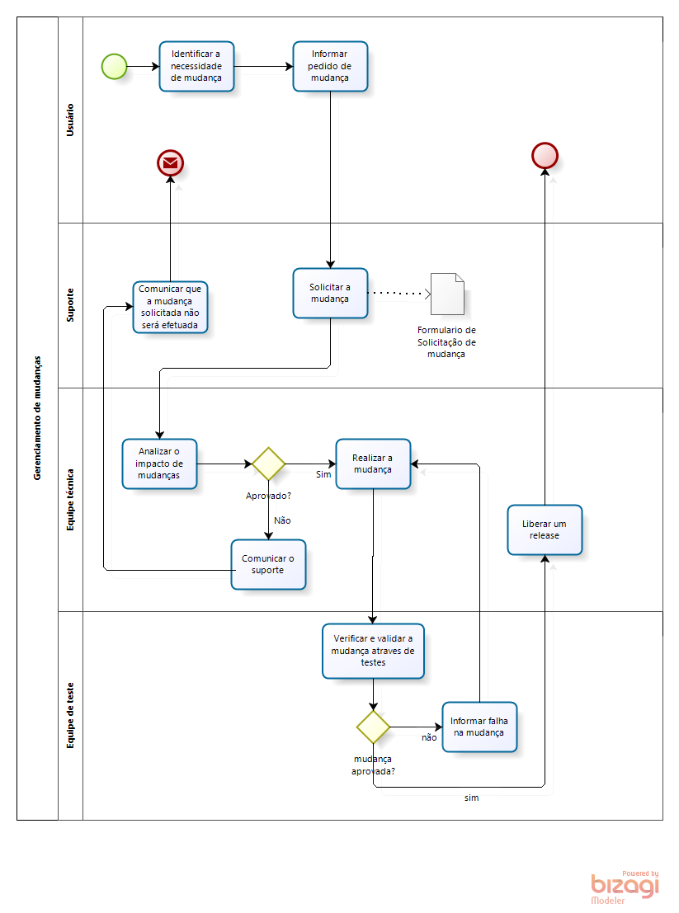

### Comitê de Controle de Mudança (CCB)

O comitê será formado pelo cliente ou pelo seu representante, e pelo gerente de projeto.

## Estimativa do Status de Configuração

### Processo de Armazenamento e Liberação do Projeto

Usaremos um programa de gestão de registro e informações, para cumprir leis e regulamentos governamentais que regem a retenção e disponibilidade de informações.

O backup se destina a fins de recuperação de dados, e ficara mantido durante 12 meses. Após isso, as informações devem ser automaticamente arquivadas ou excluídas.

### Relatórios e Auditorias

Os relatórios serão usados para avaliar a “qualidade do produto” em qualquer fase do ciclo de vida do projeto ou produto. Os relatórios sobre defeitos com base em solicitações de mudança podem fornecer alguns indicadores de qualidade proveitosos e, dessa forma, alertar a administração e os desenvolvedores para determinadas áreas prioritárias do desenvolvimento. Relatórios de defeitos deverão conter nome do relatório, lista de defeitos, como chegou no defeito e data do ocorrido. Geralmente os defeitos serão classificados por prioridade (alta, média e baixa).

# Marcos

O plano de gerencia de configuração devera ser atualizado sempre após uma reunião com toda a equipe técnica do projeto GerLabs e com o cliente.

# MAPA MENTAL

**5.1 Git**

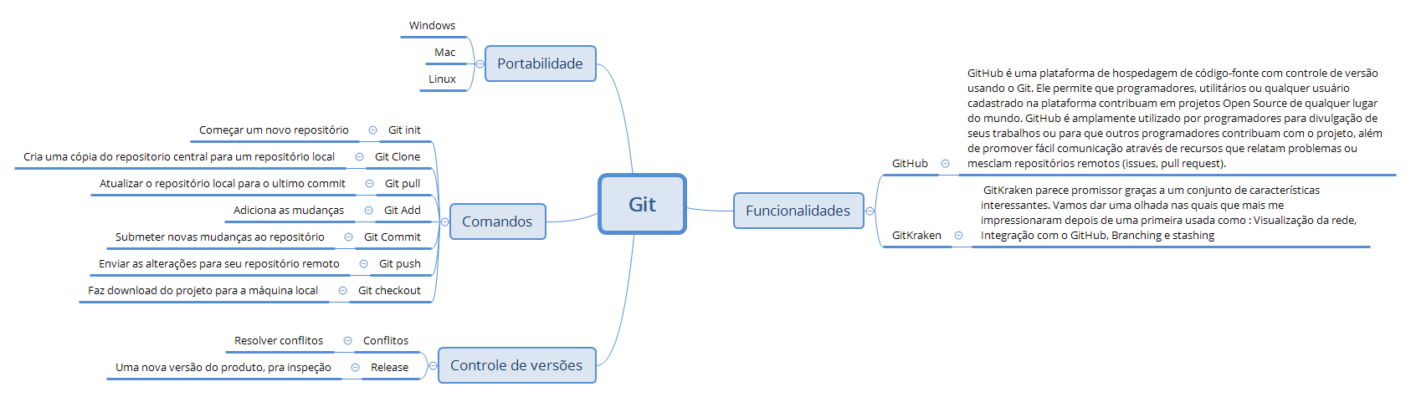

**5.2 SVN**

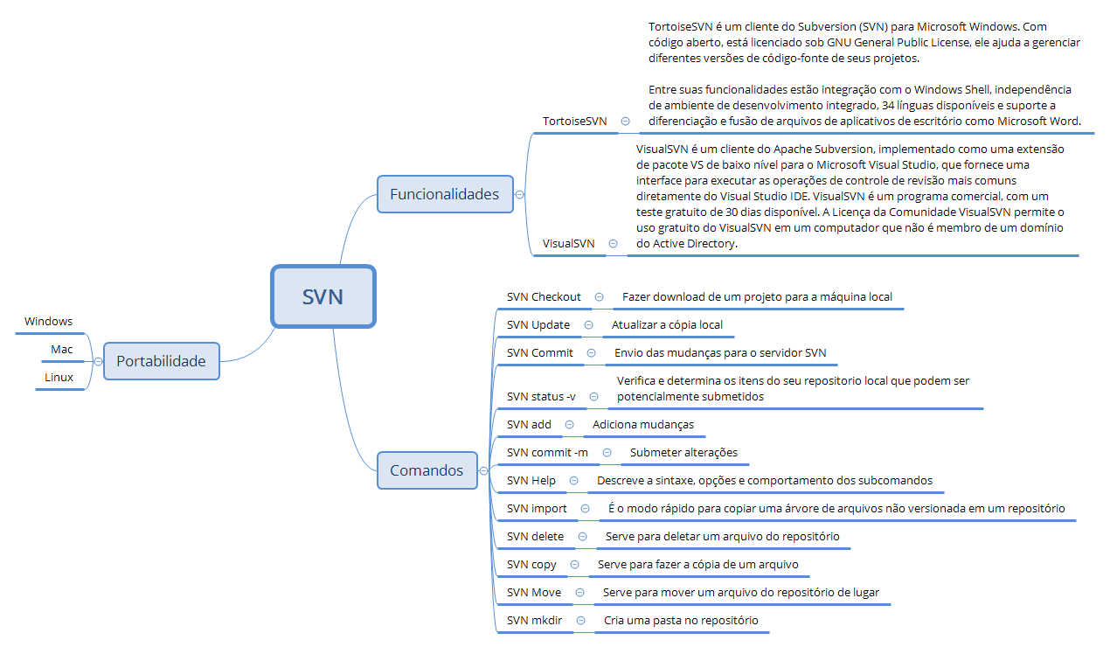

**6. APACHE MAVEN**

O Maven é uma ferramenta de gerenciamento e automação de construção (build) de projetos. Entretanto, por fornecer diversas funcionalidades adicionais através do uso de plugins e estimular o emprego de melhores práticas de organização, desenvolvimento e manutenção de projetos, é muito mais do que apenas uma ferramenta auxiliar. Maven é uma ferramenta de automação e gerenciamento de projetos Java, embora também possa ser utilizada com outras linguagens.

A unidade básica de configuração do Maven é um arquivo chamado pom.xml, que deve ficar na raiz do seu projeto. Ele é um arquivo conhecido como Project Object Model: lá é declarado a estrutura, dependências e características do projeto.